202313121K11

(多选)小明去逛超市，遇促销打折买了一个电吹风，电吹风的使用说明书上给出了如表所示的参数及如图所示电路图。下列说法正确的是(　　)

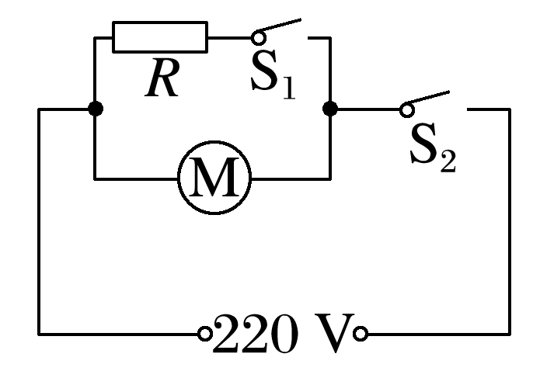

A．该电吹风发热电阻*R*的阻值约为64.5 Ω

B．该电吹风电动机M的内阻为193.6 Ω

C．当开关S1断开、S2闭合时，电吹风吹冷风

D．当开关S1、S2均闭合时，电动机每秒消耗的电能为1 000 J